Размышления на линейке…….
И. Н. Северенкова –учитель начальных классов
МБОУ «СОШ №12» г. Обнинска
Калужская область
Вот наступил новый учебный год. Что он несёт? У меня 3 класс. Будут ли новые ученики? Кто-то уходит в новые школы, кто-то прилетел из тёплых краёв с родителями на новое место жительства. И вот мои ученики сидят за партами. Мне повезло, что в класс пришли 3 девочки с миграционной историей. В других классах моей параллели их гораздо больше.
Три девицы…..
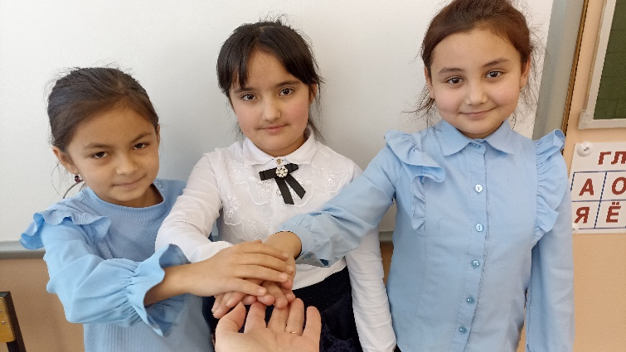

Пока Министерство просвещения разрабатывает образовательные программы для обучения детей с «миграционным опытом», мы на практике осваиваем новые и старые методы работы с такими детьми. Занятия я строю по примеру малокомплектной школы. Каждой группе детей подбираю посильные виды деятельности. Применяю индивидуальный и дифференцированный подход.
К сожалению, в тех школах, где обучались девочки программа не совпадает с нашей. Русский язык они изучают, как иностранный. Да и по математике мы далеко впереди. Кроме того, родители не всегда могут помочь, особенно мамы, так как они общаются с учителем через переводчика.
Небольшими шагами мы движемся к положительным результатам. За это время девочки показали своё прилежание. Одноклассники замечают их усердие и вместе со мной аплодируют их успехам. А как же загораются счастьем глаза у девочек, когда услышат слова похвалы в свой адрес.

Обучая других, мы учимся сами……
В последнее время сложилась такая тенденция, что идёт в школу много детей с логопедическими отклонениями. Это коснулось и моих учеников. Поэтому я на уроках использую методический прием «комментированного управления». В его основе лежит подчинение деятельности всего класса одному ведущему ученику, что позволяет повысить внимание всех учащихся, их активность на уроке. Во время такой работы создаётся общий деловой настрой, каждый учится управлять, исполнять, руководить и подчиняться.
По существу, это ответ с места о том, что делает ученик. Использую алгоритм: «думаю, говорю, записываю». На уроках русского языка и математики достаточно сказать: «Веди дальше …..» и названный ученик продолжает начатое объяснение учителем или одноклассником. На уроках около доски ученики обязательно комментируют слои действия. Да и сами ребята прекрасно это понимают. Поэтому у меня на уроках говорят самые закоренелые «молчуны». Если кто-то притих. Они его просят: «Говори!....». И говорят все, даже у кого логопедические проблемы или незнание языка. Ну а одноклассники всегда готовы прийти на помощь.
Рабочие будни продлённого дня…..
Несомненным подспорьем в моей работе является группа продлённого дня. Посещает её «огромная» половина класса-22 человека. И тогда выручает методический приём «маленький учитель». Это ученик, который ответил правило по русскому языку учителю на «5». И ему поручают проверить правило у других или послушать домашнее чтение у товарища. Правила учат все, все тянут руку, все хотят попробовать себя в роли «маленького учителя».
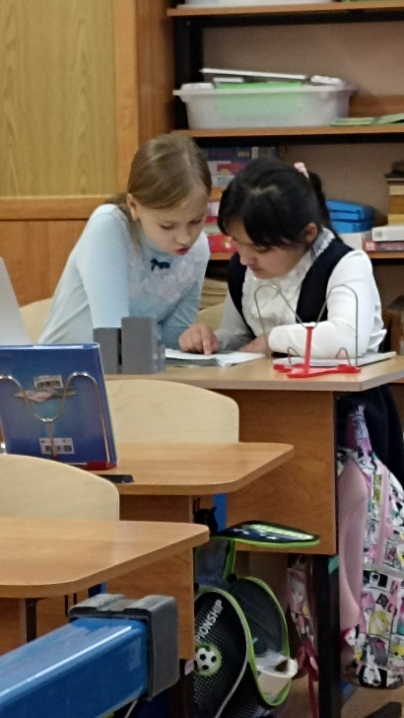
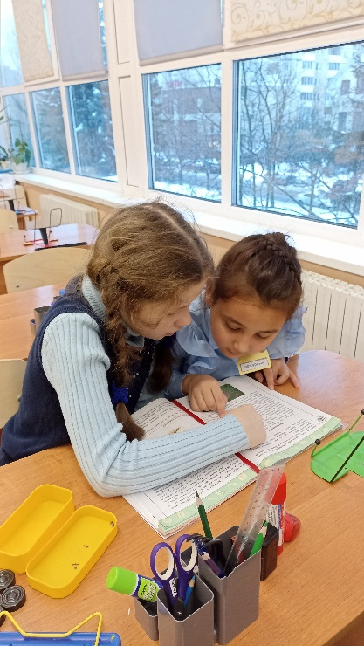

Жизнь стремительно меняется, современная педагогика и методика вносят свои требования. Появляются новые педагогические технологии. Ни один последующий день учителя не похож на день вчерашний. Постоянный поиск чего-то нового, интересного. Школа-это то место, где ты должна всегда быть готова к чему-то новому, порой даже безумному. Необходимо быть генератором идей, вечным двигателем. Каким вырастет в будущем ребёнок, многое зависит от нас, учителей.

